MIKI
Premiéra: 15. 8. 2024
PubRes (SK), Regia Civitas Productions (SK), Europeana Production (CZ) 2024
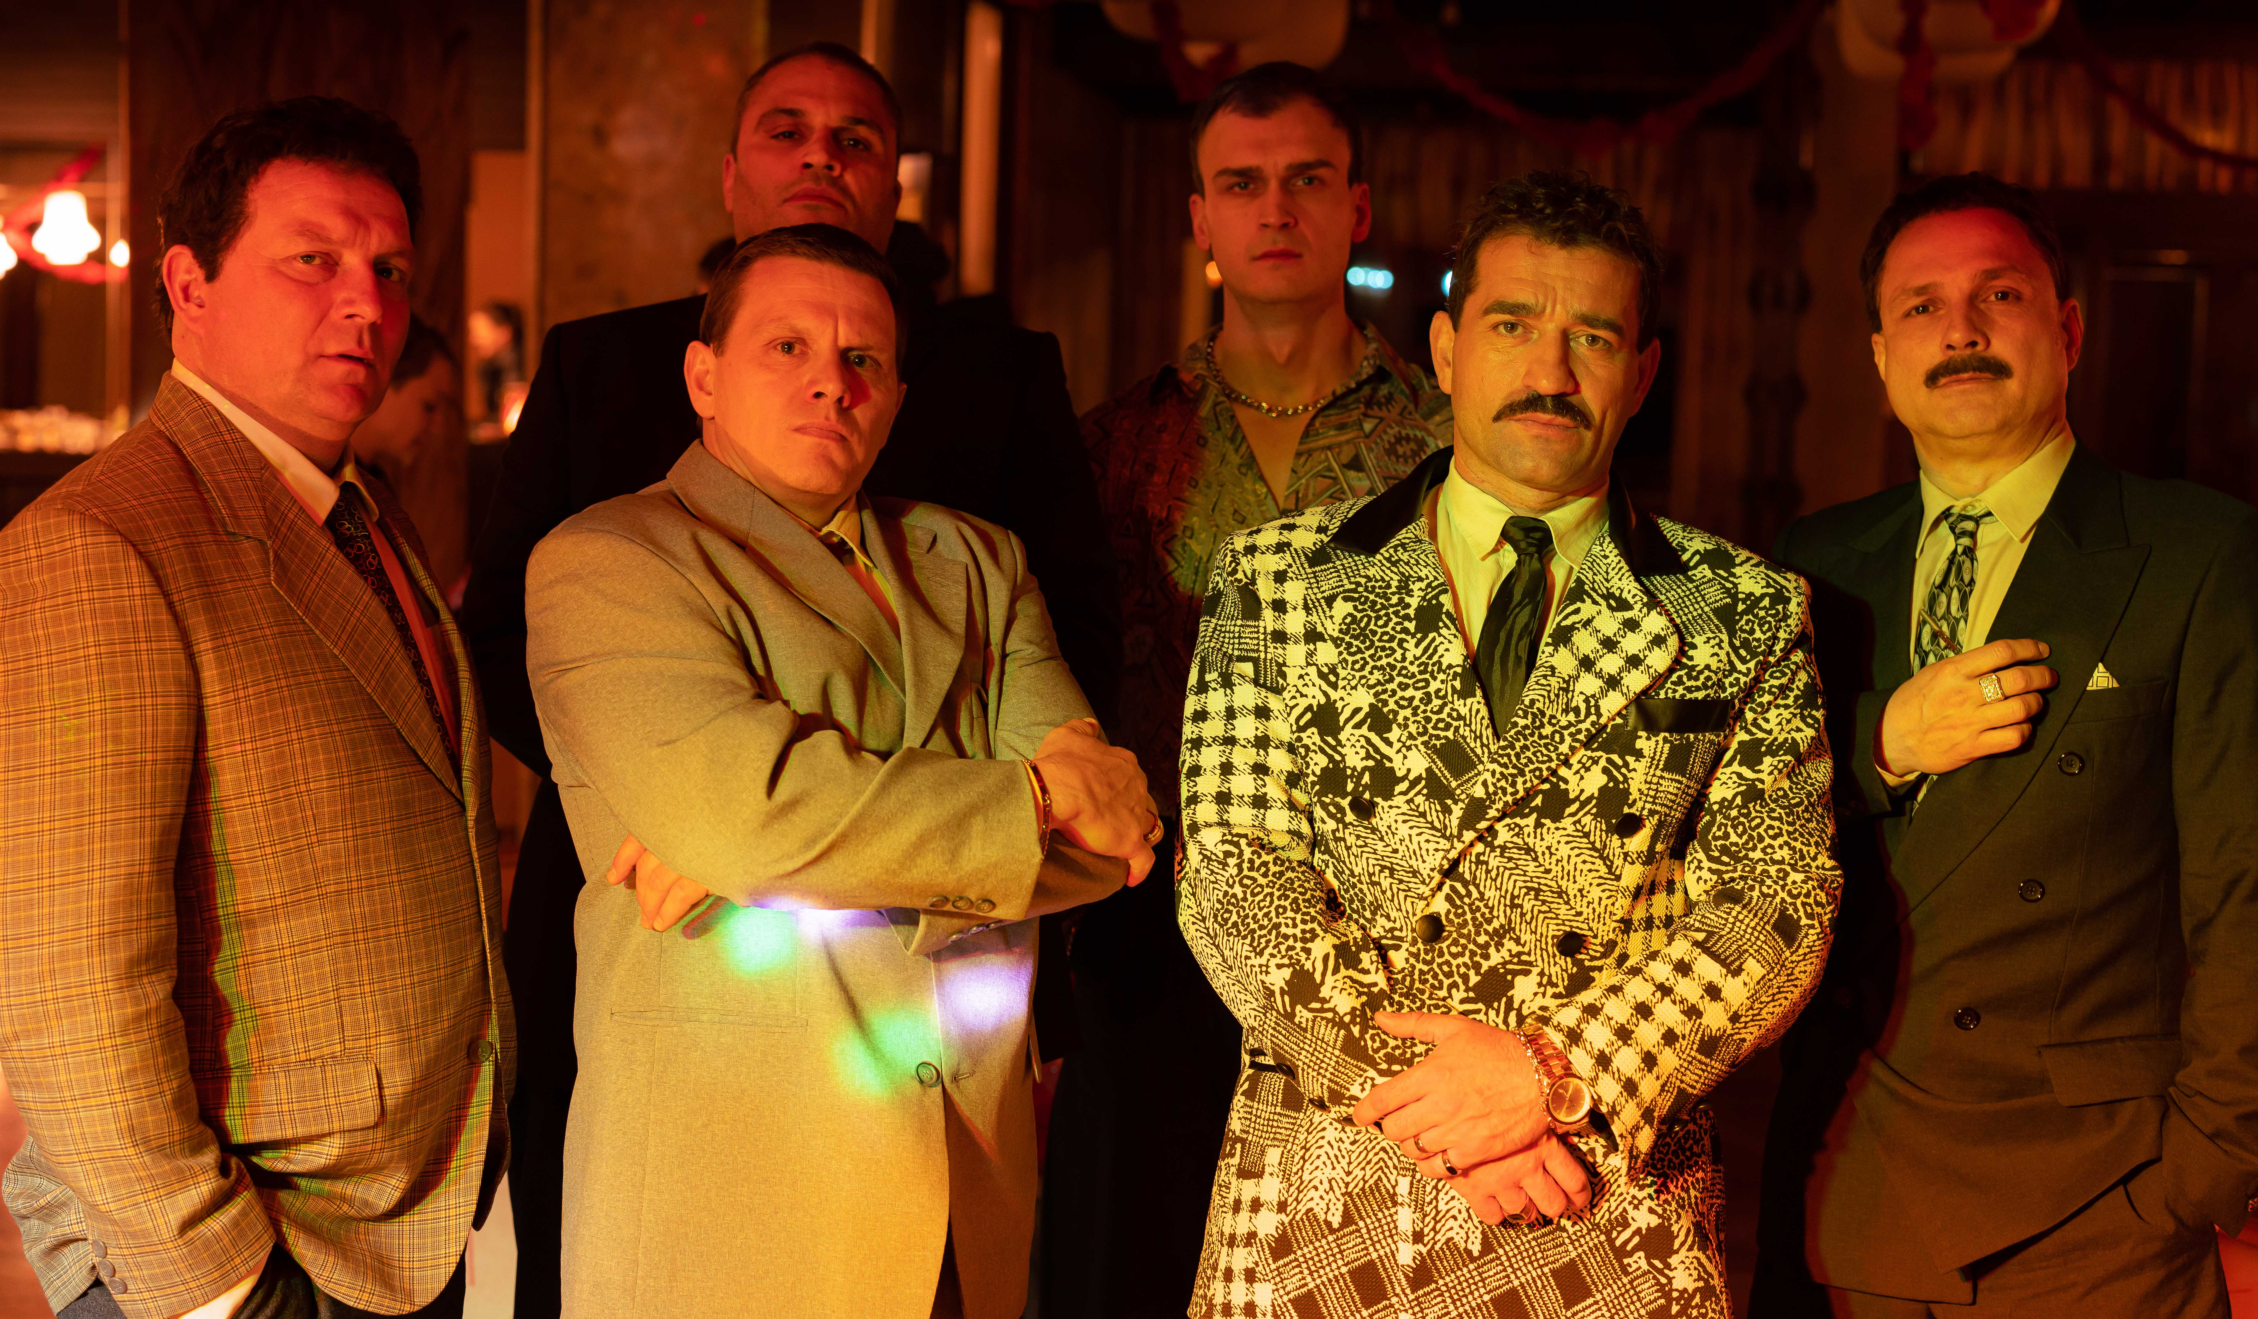

Réžia: Jakub Kroner
Scenár: Miro Šifra
Kamera: Mário Ondriš
Zvuk: Stanislav Kollár, Viktor Krivosudský
Hudba: David Kollar
Strih: Michal Kondrla
Producenti: Zuzana Mistríková,
Radovan Gerek, David Blümel

Hrajú: Milan Ondrík, Dušan Cinkota, Gregor Hološka, Martin Nahálka, Rebeka Poláková, Anna Javorková, Marek Fučík, Michal Kubovčík, Jozef Greguš, Ivan Vojtek, Jakub Kuka, Petra Blesáková, Soňa Norisová a iní…

Pravdu má ten, kto má moc.
Bez ohľadu na to, ako ju získal…

Divoké 90. roky priniesli množstvo príležitostí. Najmä tým, ktorí sa v chaose zmien zorientovali najrýchlejšie a ktorí s rastúcim úspechom strácali posledné zábrany.
MIKI je príbeh muža, ktorý sa vráti zo zahraničia naspäť do svojej rodnej dediny, do krajiny, ktorá sa rýchlo mení a v ktorej sa otvárajú nové veľké možnosti - aj v oblasti organizovaného zločinu. Miki, pôvodným povolaním šofér autobusu, v sebe postupne objaví a aktivuje schopnosti na to, aby vybudoval jednu z najväčších a najobávanejších mafiánskych skupín v krajine. Film je inšpirovaný skutočnými udalosťami zo života niekdajšieho bossa slovenského podsvetia Mikuláša Černáka.

Režisér Jakub Kroner dodáva, že snímka MIKI nie je iba o hlavnej postave. Prináša obraz doby, ktorú si Slovensko nie až tak dávno zažilo a ktorá ho dodnes traumatizuje. Vníma, že téma filmu – najmä tieto dni a týždne – vzbudzuje veľký záujem a je predmetom vážnych spoločenských diskusií. „Aj preto som cítil, že je veľmi dôležité ako tento film urobíme," vraví Kroner a scenárista Miro Šifra ho dopĺňa: "Plne si uvedomujem, že som napísal film o mužovi, ktorý má prsty v smrti desiatok ľudí. Scenár však nebuduje kult jeho osobnosti, ani jeho činy neospravedlňuje.“

V hlavných úlohách filmu MIKI sa predstavia poprední slovenskí filmový herci Milan Ondrík, Gregor Hološka, Dušan Cinkota, Michal Kubovčík, Rebeka Poláková, Anna Javorková a veľa ďalších. Fim prináša do kín distribučná spoločnosť CinemArt 15. Augusta 2024.

Prístupnosť: nevhodné pre vekovú skupinu maloletých do 18 rokov
Obsahový deskriptor: násilie, závislosť, sex
Žáner: akčný thriller, dráma
Verzia: slovenská
Minutáž: 105 min
Formát: 2D DCP, zvuk 5.1

